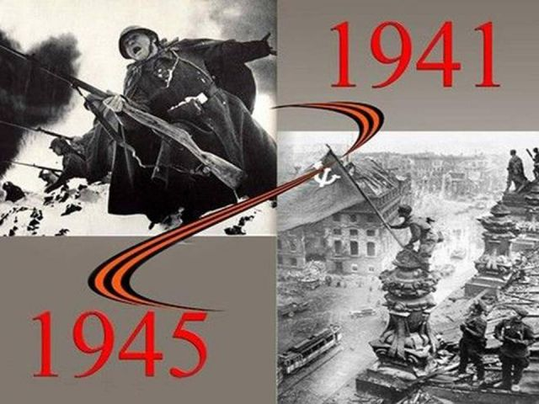

« Во имя жизни на земле»

Воспитатель: Грунина Наталья Михайловна

Цель:
расширить знания детей старшего дошкольного возраста о том, как народ нашей страны защищал свою Родину в годы Великой Отечественной войны; как современники чтят память погибших воинов, защитивших наш город от фашистских захватчиков;

Задачи:
формировать представление о том, как наш народ защищал Родину от врагов, рассказать какой дорогой ценой досталась людям победа над фашизмом; воспитывать уважение и чувство благодарности ко всем, кто защищал Родину.

Дети садятся в кружок, играет спокойная мелодия у воспитателя в руках горит свеча.
Воспитатель:
Горит дрожащая свеча
Не дунь на пламя сгоряча
А ты, волшебный огонек,
О чем бы нам поведать мог?

- Ребята, посмотрите на горящую свечку и расскажите мне какие чувства она вызывает (ответы детей).

Воспитатель:
На что похож огонек пламени?
В каких ситуациях Вы могли думать и смотреть на пламя?
О чем то таинственном, важном, глубоком и далеком?
(ответы детей)
- в храме где горит свеча
- в походе у костра
- у бабушки в деревне

Воспитатель:
Но есть огонь, который вызывает у людей особые чувства и особые воспоминания — это огонь на могиле Неизвестного солдата. Кто из Вас был у такого огня? С кем? По какому случаю? Почему могила называется «могила Неизвестного солдата»? (ответы детей). 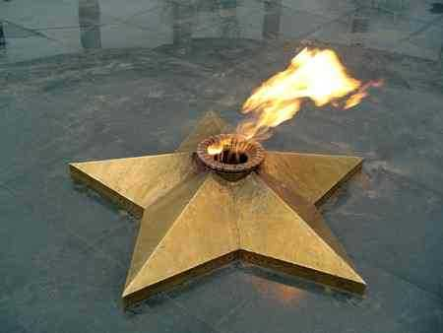
Много таких могил на нашей земле, в этих могилах похоронены останки солдат павших на поле битвы во время последней большой войны, она называется Великая Отечественная война. Это была война с фашистами, которые хотели захватить нашу страну (мультимедиа, слайды о войне). 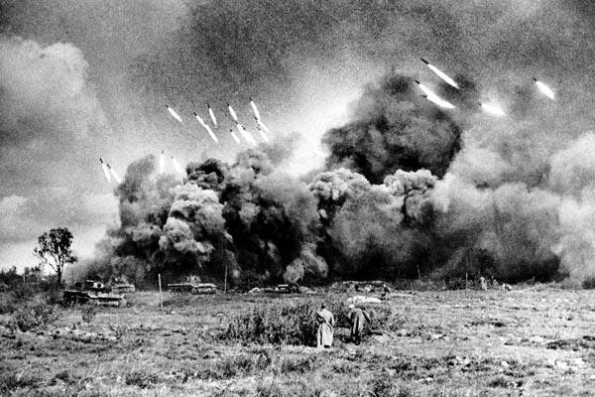
Воспитатель:
Было теплое лето 1941 года, 22 июня – воскресенье, выходной день. Взрослые и дети отдыхали.
Звучит отрывок из «Седьмой симфонии» Д. Шостаковича.
Воспитатель:
«22 июня 1941г.» С. Щипачев.
Казалось, было холодно цветам,
И от росы они слегка поблекли.
Зарю, что шла по травам и кустам,
Обшарили немецкие бинокли.
Такою все дышало тишиной,
Что вся земля еще спала, казалось.
Кто знал, что между миром и войной
Всего каких – то пять минут осталось.
Воспитатель:
Так на нашу землю пришла беда, началась самая страшная война за все время существования человечества – Великая Отечественная война советского народа с фашистской Германией.
Пока шла война, а длилась она 4 года, погибло очень много людей. Многие большие города и маленькие деревни были почти полностью разрушены.
— Посмотрите — ка сюда, пока я вам рассказывала, мы оказались в Галерее Иллюстраций! И что вы видите на них?
Ответы детей.
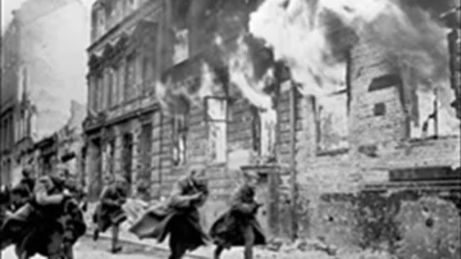
Воспитатель:
Правильно, ребята. Здесь мы видим города, разрушенные немецкими фашистами. Здания разрушены, людей нет, всё чёрное и в саже после пожара. А еще мы видим, какие виды войск использовала наша страна для своей защиты:
· танковые войска, артиллерийские войска и пехота;
· авиация: самолёты — бомбардировщики;
· были и конные войска партизан;
· и конечно морской флот — военные корабли, авианосцы. 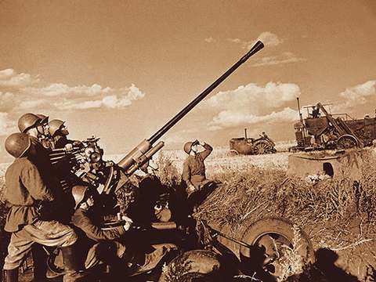
Воспитатель:
— А сейчас, давайте покажем, какие были Защитники Отечества! ( пальчиковая игра):
Вот верхом сидят, смотри,
( ноги на ширине плеч, руки перед собой, пальцы сжаты — «держим поводья».)
Русские богатыри.
(показали бицепсы.)
Шлем у них до самых плеч,
(руки подняли над головой, соединили «домиком» и опустили на плечи.)
Есть кольчуга, щит и меч.
(«кольчуга» — соединили большие и указательные пальцы «колечками», «щит» — рисуем в воздухе овал, «меч» — ставим кулак на кулак.)
Дети садятся на стульчики.

Воспитатель:
На борьбу с врагом поднялся весь народ, от мала до велика. В тылу трудились женщины и дети: выпускали снаряды, шили одежду, лечили раненых. "Все для фронта " — звучал лозунг военных лет! На морях, реках, на суше и в небе, в лесах и болотах шли ожесточенные бои, храбро сражались наши воины на фронтах Великой отечественной войны. Многие не вернулись с войны, но память о них вечно живет в наших сердцах. На земле нашей Родины после войны во многих городах и поселках в честь павших воинов поставлены обелиски-памятники погибшим.
Просмотр слайдов о В.О.В. 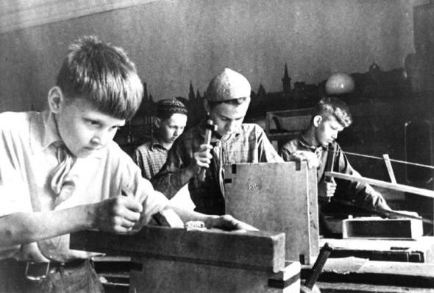
Храбро сражались наши воины на фронтах Великой Отечественной. А какими были солдаты, что победить врага?
Дети:
Смелые, умные, ловкие, сильные.
Воспитатель:
Да, только сильные, умные, ловкие, смелые воины смогли победить в этой войне. А, вы, ребята сумеете быть такими же?
А вот мы сейчас и проверим. Давайте поиграем в игру "Донесение". Разделимся на 2 команды. Кто вперед принесет мне в "штаб" свое донесение о расположении войск противника. Путь будет трудным. Нужно пройти по кочкам через болото, перепрыгнуть через ров, пройти по узкому мосту. Донесение передавать друг другу из рук в руки не потеряв его. Приготовились! Начали!
С детьми проводится игра-эстафета.
Воспитатель:
Победа досталась нам дорогой ценою. При защите городов погибло много воинов, жителей города; здания, мосты были разрушены ( показ иллюстраций ).
И ни с чем было соизмерить горе и страдания жителей города,
Чтобы люди помнили и чтили своих героев, им возводят памятники. Какие вы знаете памятники и памятные места в нашем городе, которые построены в честь защитников Родины?( ответы детей, показ фотографий, иллюстраций).
На войне воины сложили много пословиц и поговорок. Знаете ли вы их?
Дети:
1. Умелый боец везде молодец.
2. Хорош в строю - силен в бою.
3. Солдатское дело - воевать храбро и умело.
4. Русский солдат не знает преград.
5. Красна девушка косами, а солдат орденами.
6. Набирайся ума в учении, храбрости - в сражении.
7. Друг за друга стой - и выиграешь бой.
Воспитатель:
Я надеюсь, когда вы вырастите, то обязательно будете такими же сильными, умными, храбрыми и сильными как ваши дедушки и прадедушки.
Песня «Бравые солдаты»

Воспитатель:
Молодцы ребята. Все люди, и воевавшие на войне и помогавшие солдатам, все приближали победу нашей страны над фашистами.
Чтение стихотворения.
Первый ребёнок:
Победой кончилась война,
Те годы — позади.
Горят медали, ордена
У многих на груди.
Воспитатель:
70 лет прошло с той поры, как наши доблестные воины разгромили врага. Победа в войне далась нашей стране дорогой ценой — погибли миллионы людей. Имён многих мы не знаем. Но мы чтим память тех, кто отстоял нашу Родину от врагов.
Давайте почтим минутой Молчания.
Чтение стихотворения.
Второй ребёнок:
Над могилой в тихом парке
Расцвели тюльпаны ярко.
Вечно тут огонь горит,
Тут солдат советский спит.
Дети садятся на стульчики.
Воспитатель:
Солдат, которые прошли всю войну и остались живы, награждали орденами и медалями, а воинам, которые погибли, ставили памятники. Во многих городах есть памятники воинам, в честь героев названы улицы. Никто не забыт, ничто не забыто!
Воспитатель:
Как ведут себя люди у огня Вечной славы?
(Тихо подходят к огню, кладут цветы, мужчины снимают головные уборы и одну минуту стоят молча — это Минута Молчания).
Неугасима память поколений
И память тех, кого так свято чтим,
Давайте люди, встанем на мгновение
И в скорби постоим и помолчим…
Аппликация «Ордена для ветеранов».
Много городов героически отстаивали свою свободу, защищали нашу Родину. После войны этим городам присвоены звания «городов - героев». Волгоград, Москва, Тула, Орёл, Смоленск, Одесса, Севастополь и т.д.)
Давайте же ещё раз поблагодарим наших героев, наш народ - освободитель, ведь именно русские люди сумели сломить фашистское нашествие. Давайте жить мирно, дружно и никогда не знать что же такое это страшное слово «война».
Дети, обязательно сходите на парад Победы. Не забудьте поздравить ветеранов, поблагодарите их за сегодняшний мир на Земле.
Не умрут рассказы о героях.
С их суровой правдой о войне.
То, что им не удалось построить,
Строить предстоит тебе и мне.
Мы по ним сверяем наши жизни,
Мужество и искренность свою
Если надо, отдадим Отчизне,
Все, как отдали они в бою!
- Ребята, а сейчас послушайте песню «Глядят на нас фронтовики» (М. Ножкин) (мультимедиа, фото фронтовиков). 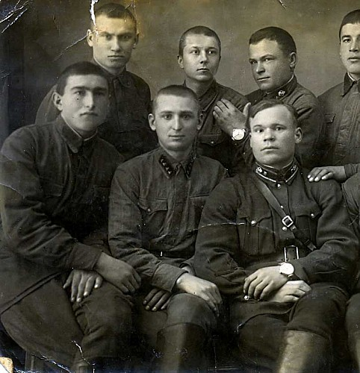
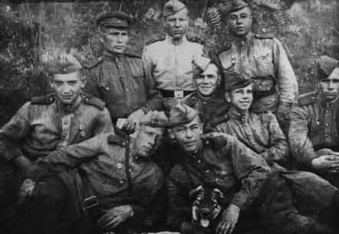
Воспитатель:
Родина начинается на пороге твоего дома, она огромна и прекрасна, и всегда с тобой, где бы ты ни жил. У каждого она одна, как мама. Родина – мать своего народа, она гордится своими сыновьями и дочерьми, заботится о них, приходит на помощь, придает силы. Мы любим Родину, а это значит, живем с ней одной жизнью. 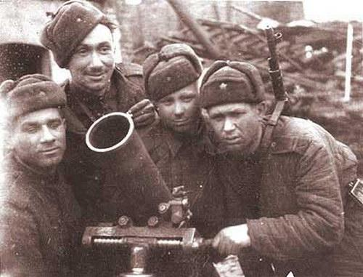
Ребенок:
«Если скажут слово «Родина»…» З. Александрова.
Если скажут слово «Родина»,
Сразу в памяти встает
Старый дом, в саду смородина,
Старый тополь у ворот.
У реки березка – скромница
И ромашковый бугор,
А другим, наверно, вспомнится,
Свой родной московский двор.
В лужах первые кораблики,
Над скакалкой топот ног,
И большой соседней фабрики
Громкий радостный гудок.
Или степь от маков красная,
Золотая целина,
Родина бывает разная,
Но у всех она одна.


